Дидактическая игра

Цель: уточнять и систематизировать представления детей об их основных правах, учить анализировать информацию, сопоставлять, делать выводы, способствовать развитию восприятия зрительной информации, активизировать речь детей.
Оборудование: четыре изображения крыш домов, шестнадцать прямоугольников-кирпичиков, мешочек.
Ход:
Педагог показывает детям мешочек и говорит:
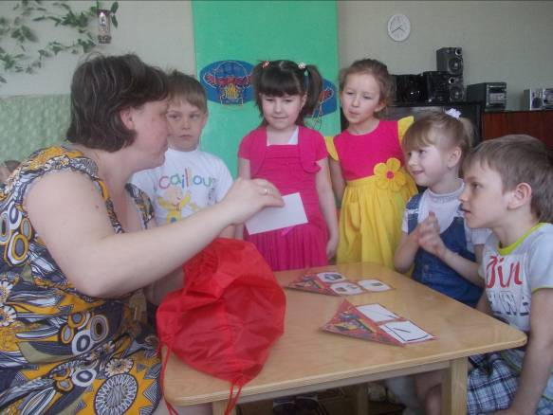
У меня мешок есть.
И сюрпризов в нем не счесть.
Ну-ка, Оля, поспеши.
Вынь картинку, покажи.
Да скорее назови.
(Первый ребенок вынимает из мешочка крыши домов, по количеству участников игры, и называет, что он достал. Воспитатель рассказывает детям о том, что это крыши не простых домиков, а логических. Чтобы построить логический домик, нужно хорошо подумать. (Дети берут себе по одной крыше). Затем дети поочередно подходят к мешочку и достают по одной картинке-кирпичику, называя то, что на нём изображено. Если ребенок правильно назвал предмет на картинке и объяснил, какому герою этот предмет помог отстоять свои права и права его друзей, то он забирает эту картинку-кирпичик, положив его под свою крышу домика, начав тем самым его строительство. Если ребенок ошибается при отгадывании, то этот кирпичик уходит к игроку, назвавшему предмет правильно и объяснившему, каким образом этот предмет помог герою защитить свои права или права других героев. В игре побеждает тот игрок – у которого при строительстве логического домика было задействовано наибольшее количество кирпичиков.
Примерные ответы детей: (У меня на кирпичике нарисована коса. При помощи неё петушок помог зайчику выгнать лису из своего домика, отстояв право друга на жилище. Или. На моём кирпичике изображён котёл с кипящей водой, в который свалился волк. Так котёл помог поросятам из сказки отстоять своё право на жизнь.) Данная игра предлагается детям лишь тогда, когда, представления о правах сформированы уже достаточно. В игре участвуют два, четыре человека.

